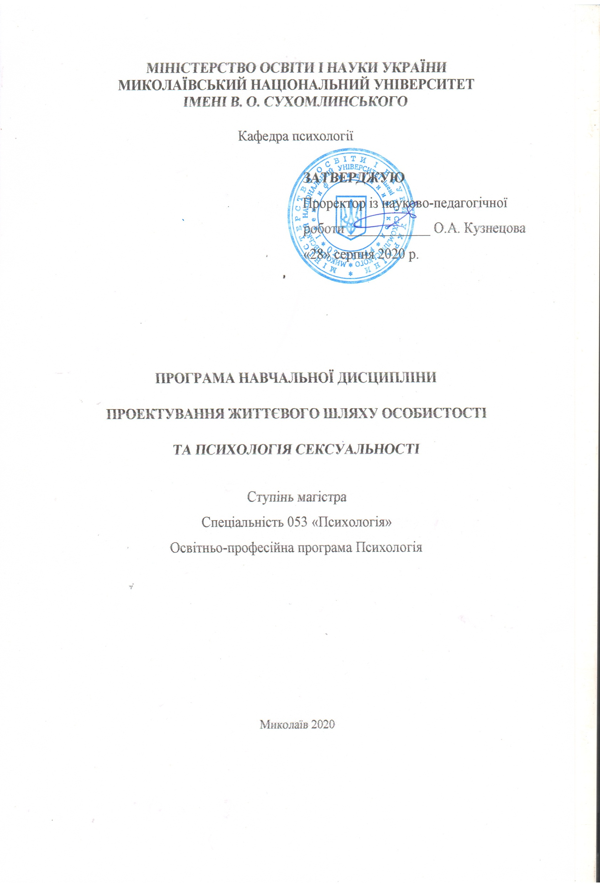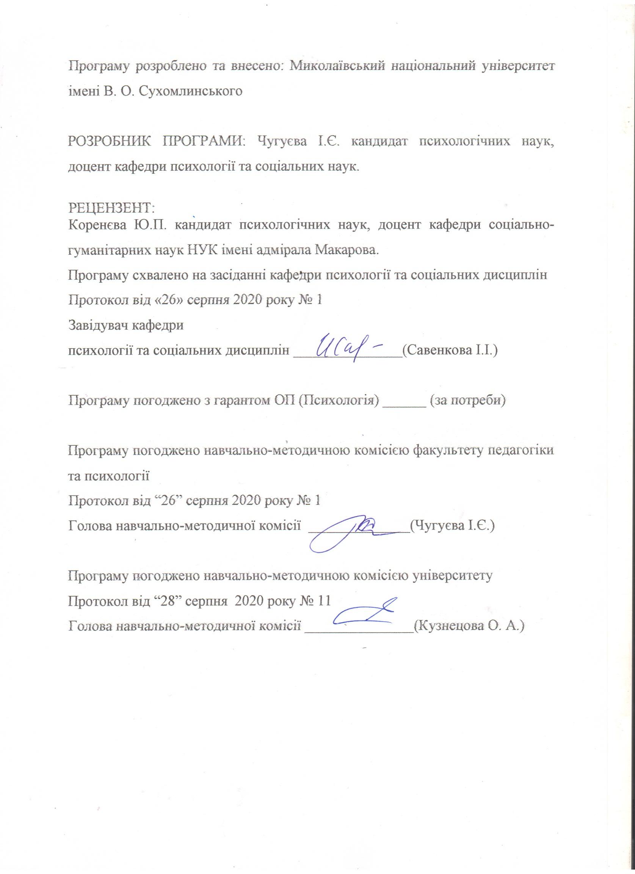Анотація
Проектування життєвого шляху особистості та психологія сексуальності – це прикладна дисципліна, яка спрямована на формування і розвиток практичних навичок побудови життєвої перспективи особистості з урахуванням індивідуальних властивостей, психологічних особливостей, особистого досвіду.
Курс зорієнтований на практику психологічного консультування, надання психологічної допомоги, психологічної терапії та психологічної профілактики.
Дисципліна поєднує принципи персонології, вікової психології, психології праці.
Ключові слова: життєва перспектива, життєва стратегія, життєвий шлях, розвиток особистості, психологія сексуальності, проектування.

Abstract
Designing the life path of the individual and the psychology of sexuality is an applied discipline that aims to form and develop practical skills to build a life perspective of the individual, taking into account individual characteristics, psychological characteristics, personal experience.
The course focuses on the practice of psychological counseling, psychological care, psychological therapy and psychological prevention.
The discipline combines the principles of personology, age psychology, psychology of work.
Key words: life perspective, life strategy, life path, personality development, psychology of sexuality, design.

Вступ
Програма вивчення нормативної навчальної дисципліни «Проектування життєвого шляху особистості та психологія сексуальності» складена відповідно до освітньо-професійної програми підготовки магістрів спеціальності 053 Психологія за освітньо-професійною програмою Психологія.
Предметом вивчення навчальної дисципліни є: принципи, прийоми, моделі і засоби аналізу і проектування життєвого шляху особистості та психологічні аспекти сексуальності як соціального феномену.
Міждисциплінарні зв’язки: дисципліна «Проектування життєвого шляху особистості та психологія сексуальності» пов’язана з навчальними дисциплінами «Загальна психологія», «Психологія спілкування та конфліктологія», «Психологічне консультування, психотерапія, психокорекція та психологія тренінгової роботи», «Психологія сім`ї, усвідомлене батьківство, сімейне консультування та сімейна психотерапія», «Психологія батьківства, його психологічний супровід та психологія творчості, «Диференціальна психологія», «Соціальна психологія».
1.Мета та завдання навчальної дисципліни та очікувані результати
1. 1. Мета: формування у студента необхідних наукових знань в області психології, яка вивчає проблеми проектування життєвого шляху особистості, розвиток професійного мислення майбутнього фахівця, удосконалення його здібностей до самостійного особистісного і професійного розвитку, постановки завдань, прийняття рішень, формування професійної компетентності. формування у майбутніх психологів сексуальної культури, установки і цінностей на основі сучасних наукових знань з психології сексуальності, які дадуть можливість зберегти своє репродуктивне і сексуальне здоров’я, розуміти сексуально зумовлені особливості поведінки людей, розпізнавати сексуальні дисфункції та девіації.
1. 2. Основними завданнями вивчення дисципліни є:
- студенти мають засвоїти основні поняття, принципи та положення психологічної науки у сфері проектування життєвого шляху особистості;
- оволодіти знаннями щодо закономірностей, умов і моделей проектування життєвого шляху особистості;
- засвоїти головні підходи до проектування життєвого шляху особистості;
- навчитись здійснювати психологічний аналіз життєвого шляху особистості;
- навчити студентів застосовувати набуті знання у процесі власного особистісного і професійного розвитку, а також у практичній професійній діяльності.
- оволодіти знаннями щодо закономірностей, умов і моделей сексуальності;
- засвоїти головні підходи до вивчення сексуальної сфери людини;
- навчитись здійснювати психологічний аналіз, впроваджувати процедури психогігієни, програми статевого виховання, консультування з проблем сексуальної поведінки.
Програмні результати навчання:
ПР 5. Розробляти програми психологічних інтервенцій (тренінг, психотерапія, консультування тощо), провадити їх в індивідуальній та груповій роботі, оцінювати якість.
ПР 7. Доступно і аргументовано представляти результати досліджень у писемній та усні формах, брати участь у фахових дискусіях.
ПР 8. Оцінювати ступінь складності завдань діяльності та приймати рішення про звернення за допомогою або підвищення кваліфікації.
ПР 9. Вирішувати етичні дилеми з опорою на норми закону, етичні принципи та загальнолюдські цінності.
ПР 10. Здійснювати аналітичний пошук відповідної до сформульованої проблеми наукової інформації та оцінювати її за критеріями адекватності.
ПР 11. Здійснювати адаптацію та модифікацію існуючих наукових підходів і методів до конкретних ситуацій професійної діяльності.

1. 3. Згідно з вимогами освітньо-професійної програми студент оволодіває такими компетентностями:

І. Загальнопредметні:
ЗК 5. Цінування та повага різноманітності та мультикультурності.
ЗК 6. Здатність діяти на основі етичних міркувань (мотивів).
ЗК 7. Здатність діяти соціально відповідально та свідомо.

ІІ. Фахові:
СК 3. Здатність обирати і застосовувати валідні та надійні методи наукового дослідження та/або доказові методики і техніки практичної діяльності.
СК 4. Здатність здійснювати практичну діяльність (тренінгові, психотерапевтичну, консультаційну, психодіагностичну та іншу залежно від спеціалізації) з використанням науково верифікованих методів та технік.
СК 7. Здатність приймати фахові рішення у складних і непередбачуваних умовах, адаптуватися до нових ситуацій професійної діяльності.
СК 8. Здатність оцінювати межі власної фахової компетентності та підвищувати професійну кваліфікацію.
СК 9. Здатність дотримуватися у фаховій діяльності норм професійної етики та керуватися загальнолюдськими цінностями.

2. Інформаційний обсяг навчальної дисципліни.
Тема 1. Психологічна проблематика життєвого шляху особистості.
Тема 2. Впливи сучасності на особистісну побудову майбутнього.
Тема 3. Усвідомлена психічна саморегуляція як шлях до оптимізації життєвого самоконструювання.
Тема 4. Соціально-психологічні відмінності у ставленні до моделювання майбутнього.
Тема 5. Моделі структурування майбутнього.
Тема 6. Траєкторії індивідуального життєздійснення в соціальних координатах.

Тема 7. Предмет та завдання психології сексуальності.
Тема 8. Сексуальні дисфункції.
Тема 9. Сексуальні девіації.
3. Рекомендована література
Базова
- Т.М. Титаренко, О.Г. Злобіна, Л.А. Лєпіхова та ін. за наук. ред. Т.М. Титаренко. НАПН України; Інститут соціальної та політичної психології. – Кіровоград: Імекс-ЛТД, 2012. – 512 с.
- Акимова Л. Психология сексуальности – Одесса: СМИЛ. – 2005.
- Введение в сексологию. — М.: Медицина, 1989.
- Карпинский К.В. Психология жизненного пути личности: учеб. пособие. Гродно: ГрГУ, 2012. 167 с.
- Келли Г. Основы современной сексологии. - СПб.: Питер, 2000.
- Кон И.С. 5.Мастерс У., Джонсон В., Колонди Р. Основы сексологии. Пер. с англ. - М.: Мир, 1998.
- Кон И.С. Сексология. - М.: Академия, 2004.
- Лев-Старович 36. Секс в культурах мира. Пер. с польск. - М.: Мысль, 1991.433с.
- Логинова Н.А. Психобиографический метод исследования и коррекции личности. Алма-Ата: Казак университетi, 2001. 176 с.
- Сексология / Под ред. Д.Н. Исаева. - СПб.: Питер, 2001.743с.
- Фрейд З. Очерки по психологи сексуальности. – К. здоров’я. – 1990.
- Чернобровкін В. М. Психологія прийняття педагогічних рішень / В. М. Чернобровкін. − Луганськ : Альма-матер, 2016. 279с.
- Чудновский В. Э. Проблема оптимального смысла жизни // Смысл жизни и акме: 10 лет поиска : в 2-х ч. / В. Э. Чудновский ; под ред. А. А. Бодалева, Г. А. Вайзер и др. – М. : Смысл. – 2014. – С. 7–23.
- Шнейдер Л.Б. Психология семейных отношений. Курс лекций - М., 2000.
- Щеглов Л. Сексология. М.: "Олма-Пресс", 2011.
- Як будувати своє майбутнє: життєві завдання особистості: [наук. моногр.]
Допоміжна
- Allport G. W. The use of personal documents in psychological science. — Soc. Sci. Res. Coun. Bull. 1942. № 49.
- Bühler Ch. Der menschliche Lebenslauf als Psychologisches Problem. — Leipzig, 1933.
- Dennis W. Age and productivity among scientists. — Science. 1956. V. 123.
- Абульханова-Славская К. А. Деятельность и психология личности. — М., 1980.
- Абульханова-Славская К.. А. Диалектика человеческой жизни. — М., 1977.
- Ананьев Б. Г. Воспитание памяти школьника. — Л., 1940.
- Ананьев Б. Г. К теории внутренней речи. — В кн.: Психология чувственного познания. М., 1960. С. 348—369.
- Ананьев Б. Г. О проблемах современного человекознания. — М., 1977.
- Ананьев Б. Г. Очерки психологии. — Л., 1945.
- Ананьев Б. Г. Человек как предмет познания. — Л., 1969.
- Ананьев Б.Г. Человек как предмет познания. СПб.: Питер, 2001. 288 с. Оксфордский толковый словарь общей медицины // Национальная
- Анциферова Л. И. Некоторые теоретические проблемы психологии личности. — Вопр. психол. 1978. № 1. С. 37—50.
- Бердяев Н.А. Эрос и личность: Философия пола и любви. - М., 1989. 238с.
- Берн Э. Секс в человеческой любви. М., 1990. 240с.
- Васильченко Г. С, Решетняк ЮА. Любовь, брак, сексуальное партнерство. - М., 1990.432с.
- Васильченко Г.С. Сексология. Справочник. М., 1990.560с.
- Винокур Г. Биография и культура. — М., 1997.355с.
- Головаха Е. И., Кроник А. А. Психологическое время личности. — Киев, 1984.
- Головин С.Ю. Словарь практического психолога. Мн.: Харвест, 1998. 654с.
- Голод С.И. Личная жизнь: любовь, отношения полов. Л., 1990.238с.
- Джеймс М. Брак и любовь. М., 1985.564с.
- Діденко СЛ. Психологія сексуальності та сексуальних стосунків.
- Еникеева Д. Сексуальная жизнь женщины. М., 1997.332с.
- Зимбардо Ф. Застенчивость - что это такое и как с ней справляться. - СПб.: Питер-Пресс, 1996.340с.
- Имелинский К. Сексология и сексопатология - М.: Медицина, 1986.679с.
- Келли Г.Ф. Основы современной сексологии. СПб.: Питер, 2000.544с.
- Кетлинская В. К. Здравствуй, молодость! — Новый мир. 1975. № 11.
- Клейн Л. С. Другая любовь: Природа человека и гомосексуальность. СПб.: Питер, 2012.244с.
- Козеллек Р. Минуле. Майбутнє. Про семантику історичного часу / Р. Козеллек ; пер. з нім. – К. ; Дух і літера, 2005.433с.
- Кон И.С. Введение в сексологию - М.: Медицина, 1988. 544с.
- Кон И.С. Социологическая психология. Воронеж: МОДЭК, 1999. 560 с.
- Кочарян Г.С., Кочарян А.С. Психотерапия сексуальных расстройств и супружеских конфликтов. М., 1994. 456с.
- Кратохвил С. Психотерапия семейно-сексуальных дисгармоний. М., 1991.433с.
- Кришталь В.В., Гульман Б.Л. Сексология. Т.1. Нормальная сексология. Т.2. Клиническая сексология. Общая сексопатология. Х., 1998. 680с.
- Лев-Старович З. Нетипичный секс. /пер. С польск. М., 1995. 433с.
- Лев-Старович З. Партнерский секс. - М. 1990.322с.
- Либих С.С., Фрадкин В.И. Сексуальные дисгармонии. Ташкент, 1990.328с.
- Логинова Н. А. Развитие личности и ее жизненный путь. — В кн.: Принцип развития в психологии. М., 1998.376с.
- Логинова Н. А. Шарлотта Бюлер — представитель гуманистической психологии. — Вопр. психол. 1980. № 1. С. 154—158.
- Логинова Н.А. Жизненный путь человека как проблема психологии //
- Лоуэн А. Любовь и оргазм. - М.: Прогресс, 1998.211с.
- Лоуэн А. Язык тела. - Ростов н/Д: «Феникс», 1998.298с.
- Можейко М. А. Справочник: История философии [Електронний ресурс] / М. А. Можейко. − Режим доступу : // www.phhistory.freecopy.in/187.shtml.
- Носов Н. А. Психологические виртуальные реальности / Н. А. Носов. – М. : Ин-т человека РАН, 1994. – 195 с.
- Нохуров А. Нарушения сексуального поведения - М.: Медицина, 1988.
- Общая сексопатология / под ред. Г.С.Васильченко - М.: Медицина, 1977.563с.
- Остен Дж. Любовь и дружба. - М.: Изд-во «Текст», 2004.
- Пергаменщик Л.А. Кризисная психология: учеб. пособие. Минск:
психологическая энциклопедия. URL: http://vocabulary.ru/ (дата обращения: 22.06.2013).
- Психологический лексикон. Энциклопедический словарь: в 6 т. / ред.-
Райгородский Д.Я. Психология и психоанализ беременности. -
Самара: Бахрах, 2003.
- Райрогодский Д.Я. Психология и психоанализ любви. - Самара: Бахрах, 2002.
- Ричардсон Р. Семейная психотерапия. М., 1992.655с.
- Рубинштейн С. Л. Основы общей психологии. — 2-е изд. — М., 1946.
- Рубинштейн С. Л. Человек и мир. — В кн.: Проблемы общей психологии. М., 1973.
- Рубинштейн С.Л. Основы общей психологии. СПб.: Питер. 2002. 720 с.
- Свядощ А.М. Неврозы - М.: Медицина, 1982 (3-е издание).
- Середкина Е. В. Расширенное понимание диалога в постнеклассической науке [Електронний ресурс] / Е. В. Середина. – Режим доступу : // anthropology/ru/ry/texts/seredkina/dialogue.htmt.
- Симонов П. В. Эмоциональный мозг. — М., 1981.364с.
- Справочник по сексопатологии - М.: Медицина, 1990 / под ред. Г.С.Васильченко. 677с.
- Старшенбаум Г.В. Сексуальная и семейная психотерапия. М.: Изд-во Высшей школы психологии, 2003.544с.
- Теплов Б. М. Психология музыкальных способностей. — В кн.: Психология индивидуальных различий. М., 1961.
- Теплов Б. М. Ум полководца. — В кн.: Психология индивидуальных различий. М., 1961.
- Тэннэхилл Р. Секс в истории. М.: Крон-пресс, 1995.378с.
- Фромм Э. Искусство любви. - М.: Педагогика, 1990. 264с.
- Фуко М. Історія сексуальності. Т.З. Плекання себе. Пер. з франц.
- Фукс Э. Эротика. Буржуазный век. Конвейер удовольствий. - М., 2001.
- Хорни К. Женская психология. - СПб., 1993. 321с.
- Шнабль З. Мужчина и женщина. Пер. с нем. Кишинев "Истиница", 1982.433с.
- Штарке К., Фридрих В. Любовь и сексуальность до 30 лет. - М., 1991.328с.
- Яффе М., Фенвик Э. Секс в жизни женщины. М., 1991.265с.
- Яффе М., Фенвик Э. Секс в жизни мужчины. М., 1990.276с.
4. Форма підсумкового контролю успішності навчання: залік
5. Засоби діагностики успішності навчання:
- поточний контроль;
- підсумковий контроль;
- КР;
- залік.

